Как компактно сложить вещи в чемодан.

Каждый в жизни хоть раз сталкивался с проблемой упаковки вещей в чемодан. Независимо от того, предстоит дальняя поездка или трехдневная командировка, всегда хочется, чтобы все необходимые вещи поместились, при этом оставались в неизмятом состоянии. Особенно проблема четко проступает, когда нужно перевезти вечерние платья, деловой костюм или рубашки, а погладить их по прибытию не будет возможности.

♦ Введение в тему

♦ Как компактно уложить вещи в чемодан или дорожную сумку

• Подготовка вещей

• Как сложить одежду, чтобы она не помялась

• Компоновка вещей в чемодане

♦ Складываем деловой костюм

Как компактно уложить вещи в чемодан или дорожную сумку

При дальних поездках часто происходит так, что вещи выходят помятыми, а переглаживать весь гардероб вновь совсем не хочется, особенно если вы находитесь на отдыхе. Чтобы этого не произошло, вам необходимо воспользоваться нашими советами о том, **как компактно сложить вещи в чемодан**.

При размышлениях о том, **как собрать чемодан**, главное правило, которое всегда нужно помнить – это не брать с собой ничего лишнего. **Упаковать чемодан** необходимо только самыми незаменимыми вещами. Так вы не только сэкономите место в чемодане для чего-то более нужного, но и существенно облегчите вес багажа, из-за чего вы можете не бояться его «перевеса» в аэропорту.

Такие вещи, как зонт, утюг, фен, 10 пар обуви, подушки, духи в больших флаконах предпочтительнее в поездку не брать. Наличие фена и утюга можно уточнить перед бронированием отеля. Громоздкий зонт замените на одноразовый дождевик, а обуви соберите максимум 3 пары. Тщательно продумайте свой гардероб. Подберите 3 наряда, которые вы будете менять, остальные вещи вам не понадобятся.

**Упаковка вещей в чемодан** не отнимет у вас много времени, если вы заранее соберете и разложите все необходимые вещи на кровати и рассортируете их.

Косметические средства, такие как туалетная вода, зубная паста, шампуни и бальзамы, крема и масла лучше перелить в небольшие емкости, или купить миниатюрные пробники.

Вся аптечка целиком не понадобится, но необходимо взять незаменимые лекарства, например обезболивающее, противодиарейное, от тошноты и от аллергии. Лучше вытащить их из пачки и взять по одному блистеру каждого лекарственного средства и держать их в ручной клади.

Если вы едете на юг, не нужно брать с собой теплую одежду «на всякий случай».

Так или иначе, даже если вы не взяли с собой чего-то нужного, это всегда можно будет купить на месте, к тому же вещь останется на память, как напоминание о приятном отдыхе.

А вот несколько полезных фото того, **как правильно упаковать чемодан в самолет**:

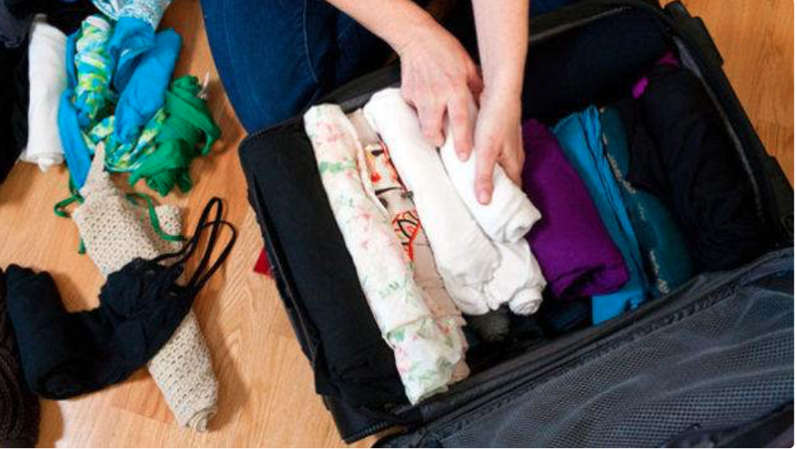

На фото показано, как компактно **складываются** вещи в чемодан, свернутые валиком. Если данный способ не для вас, то ниже представлен другой способ складывания одежды.

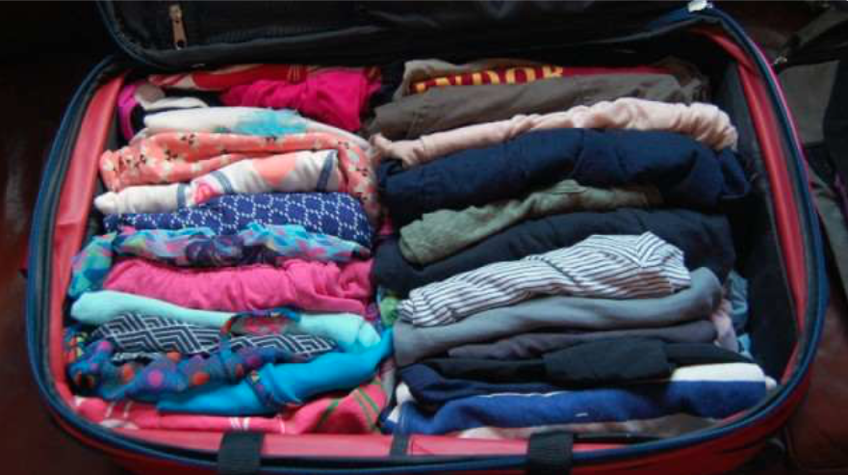

Складывайте вещи в стопочки и кладите вертикально, по типу папок с документами. Остальные способы упаковки являются не очень практичными.

Подготовка вещей

Если вы летите самолетом, то вам просто необходимо знать все правила, **как упаковать чемодан в самолет**. Стандартный вес багажа, приходящийся, на одного человека, у многих авиакомпаний составляет не более 10 кг. Учитывая, что чемодан сам весит от 1 до 2 кг, очень важно знать, **как собрать чемодан в отпуск** грамотно, чтобы потом не пришлось перекладывать вещи прямо в аэропорту.

Поэтому рассмотрим все правила того, **как сложить в чемодан** все необходимое:

Правило №1. Всю легкую одежду складываем плотными «рулетиками». Футболки, маечки, платья нужно свернуть валиком, а не складывать стопками. Во-первых, в таком виде они практически не помнутся, а во-вторых – такое укладывание намного компактнее чем классическое складывание «стопками».

Правило № 2. Сворачивайте обычные вещи вместе с немнущимися, например, хлопок с трикотажем.

Правило № 3. Обувь-идеально место для транспортировки разной мелочи. Заполняйте пустое пространство в туфлях и ботинках скрученными носками, платками, футлярами с очками и т.д. Таким образом вы не только сэкономите место в сумке, но и сохраните правильную форму обуви.

Правило № 4. Обувь лучше складывать не парами, а по одному, в разных углах чемодана. Чтобы обувь не запачкала вещи, нужно положить их в пакетик или в шапочку для душа.

Правило № 5. Прокладывайте между слоями одежды целлофан, чтобы ткань не истерлась. Идеально подойдет пищевая пленка.

Правило № 6. Верхнюю громоздкую одежду, типа пуховиков, лучше перевозить в вакуумных пакетах. Но помните, что на обратном пути вам также может понадобиться пылесос, для откачки воздуха, чтобы обратно упаковать куртку.

Правило № 7. Бюстгальтеры складываем друг в друга, а внутрь кладем нижнее белье и носочки.

Правило № 8. Шляпу кладем на дно, а нутро набиваем мелочью, типа шарфов, носков, купальников.

Правило № 9. Ремни аккуратно укладываем по периметру всего чемодана. Так же вдоль стенок чемодана можно разложить зарядные устройства для ноутбуков или гаджетов.

Правило № 10. Документы, кошельки, карты, деньги, ключи, лекарство, телефоны, планшеты и прочие гаджеты всегда кладем в ручную кладь, то есть в небольшую наплечную сумочку. Мало того, что многое из этого вам может пригодиться в пути, так еще вы избежите множества проблем, в случае потери багажа.

Правило № 11. Ноутбук можно перенести в специальной сумке, взяв с собой в качестве ручной клади, или положить его в жёсткий чехол, расположив в центре чемодана между мягкими вещами.

Правило № 12. Хрупкие вещи складываем в носки и располагаем между вещами. Если такая вещь помещается в ботинок – то это еще лучше.

Правило № 13. Перед закладкой различной бытовой химии, убедитесь в герметичности крышек. Чтобы обеспечить полную безопасность и избежать разливание средств, положите пакет или кусочек пленки на бутылёчек, затем закрутите крышку.

Мы разобрали основные правила того, как собрать чемодан так, чтобы все **поместилось**. Теперь рассмотрим, **как складывать вещи** в чемодан, чтобы они не помялась.

Как сложить одежду, чтобы она не помялась

Рассмотрим на примерах конкретных вещей из гардероба, как сложить **одежду** в чемодан так, чтобы она не помялась.

И так, **как сложить футболку**, чтобы она не помялась в сумке? Для начала разложите футболку на ровной плоской поверхности. Мысленно разделите футболку на три равные части, сложите футболку с обеих частей на центр, чтобы рукава соприкасались. Затем низ футболки подтяните к горловине, переверните футболку и расправьте, разглаживая складочки. В таком виде можно не только транспортировать футболки, но и хранить в шкафу.

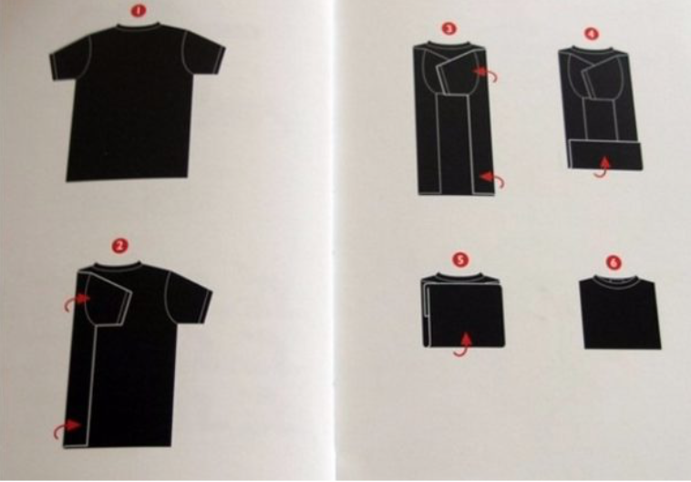

Но по возможности, лучше повесить вещь шкаф на плечики или на спинку стула, так как со временем, в таком состоянии футболка все равно помнется.

**Как сложить** крупные **вещи в чемодан**, например пальто? Чтобы аккуратно перевезти пальто, нужно вывернуть наизнанку один из его рукавов, а второй продеть в него. Затем сложить пальто пополам, проложив между половинками пищевую пленку.

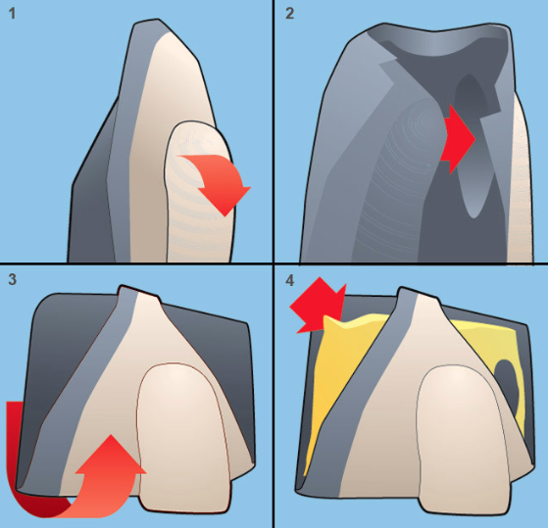

Как **упаковывается** особо **мнущаяся** одежда? Если вещь очень ценная и дорогая, типа вечернего платья или делового костюма, и хочется чтобы на ней не образовалось ни единой складочки, тогда ее следует перевозить в специальном дорожном чехле, а в самолете можно повесить вещи на крючок.

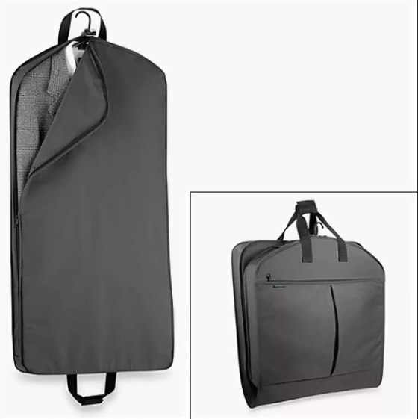

Как сделать так, чтобы **собранные вещи не** помялись в чемодане? Складывайте вещи максимально плотно, не оставляя пустого пространства. Это убережет вещи от порчи. Особенно это полезно, когда вы складываете вещи, **свернув** их валиком. Если пустое место все же осталось, можно заполнить его скомканной бумагой, а на обратном пути положить вместо нее, например, сувениры.

**Компоновка вещей в чемодане**

**Как правильно собрать чемодан**? Давайте вместе разберемся, как упаковать чемодан, **чтобы все поместилось**.

Как сложить чемодан, чтобы все **влезло**?

1. В самый низ всегда кладем все самое крупное и тяжелое, к примеру, обувь, джинсы и куртки.
2. На дно укладываем сначала джинсы и брюки, штанинами наружу, и другую длинную одежду.
3. Затем идет слой валиков из одежды.
4. После этого накрываем сверху штанинами и выкладываем другой слой из одежды, валиками или стопками.
5. Чтобы **уложить вещи** в сумку компактно, по углам рассортировываем обувь и другие предметы неправильной формы.
6. Сверху кладем верхнюю одежду.
7. Наверху должны находиться вещи первостепенной важности, к примеру сменные кофточки и фотоаппарат, чтобы по прибытию не нужно было выворачивать весь чемодан, в поисках нужной вещи.

А вот **фото инструкция** того, как компактно сложить вещи в чемодан.

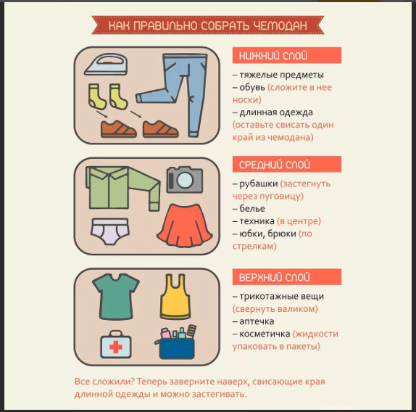

Теперь выясним, как складывать **большие** вещи и классическую одежду в чемодан, чтобы все влезло.

**Складываем деловой костюм**

Деловой костюм – это идеальная одежда для командировок и деловых встреч, проходящих в другом городе. Но если вам надо перевезти костюм с собой, придется позаботиться о том, чтобы он выглядел по прибытию в должном виде. Чтобы избежать сильного смятия одежды, лучше переносить ее в специальном портпледе. Но если этот способ не рассматривается, то нужно знать, как правильно **сложить костюм** в дорожную сумку, чтобы он не помялся в пути.

Для начала определим, **как правильно сложить пиджак в чемодан**.

1. Начнем с того, что любая вещь перед складыванием должна быть выстирана и идеально проглажена. Дорогой костюм можно отнести в химчистку.
2. Выверните края пиджака наружу, затем одно плечо вставьте в другое, разравнивая по швам.
3. Разровняйте вещь и сложите ее по длине, рукавами вовнутрь.
4. Сложите пополам и упакуйте в вакуумный пакет или пленку.

Выворачивание обеспечивает, что в случае появления заломов, они будут проявляться с внутренней, а не с внешней стороны.

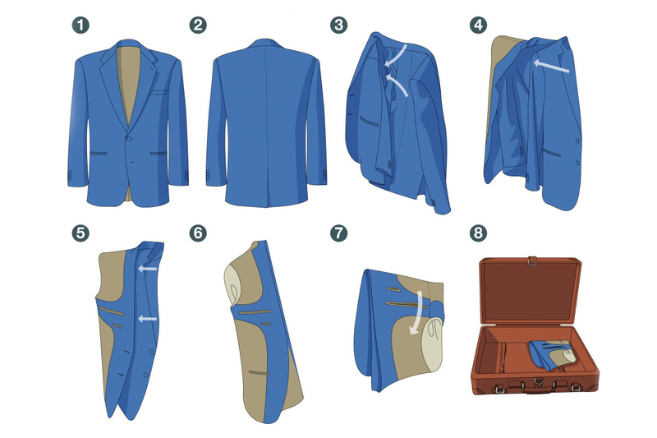

*Совет! Помните о том, что пиджаки, костюмы и другую деловую одежду лучше укладывать на самое дно сумки.*

*https://www.youtube.com/watch?v=fU9kj5zb3ro*

**Как сложить брюки в чемодан.**

1. При выборе того, как сложить брюки в чемодан, чтобы они не помялись, важно помнить, что идеальным вариантом будет совсем не складывать **штаны** и везти их в чехле в расправленном виде.
2. Если такой вариант недоступен, нужно знать, как сложить **брючки** в чемодан методом скручивания. Расправьте брюки на ровной поверхности, затем сложите их вдоль. Скручивайте их плотным валиком, начиная от низа штанин. Таким образом они не сильно **помнутся** и займут очень мало место в сумке.
3. Чтобы избежать лишних заломов, брюки лучше не складывать поперек, но если иного выхода нет, то это нужно сделать таким образом: сложите брюки вдоль, чтобы боковые швы были ровно совмещены друг с другом. Затем, сложите брючины поперек несколько раз, в небольшую стопочку. Если это штаны от делового костюма, то их можно положить внутрь пиджака, чтобы обеспечить максимальную сохранность. 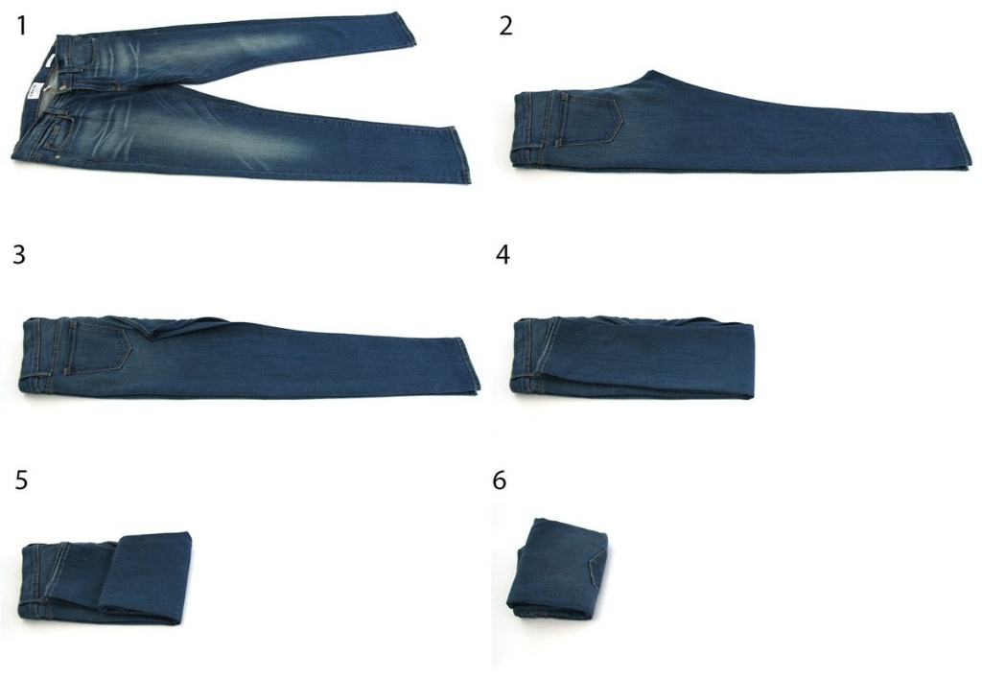

**Как сложить рубашку чтобы она не помялась в сумке.**

1. Выстирайте и прогладьте рубашку. Дайте ей остыть и положите на ровную поверхность лицевой стороной вниз, расправив воротник и застегнув пуговицы через одну.
2. Положите края рубашки на середину.
3. Загните каждый рукав рубашки обратно по вертикальной линии.
4. Подтяните подол рубахи к горловине, чтобы получился прямоугольник.
5. Переверните рубашку. Готово! Теперь необходимо упаковать ее в пакет и положить на дно сумки.

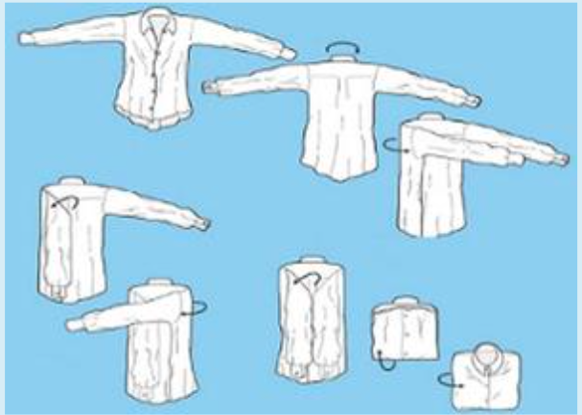

Таким путем можно складывать рубашки, как с длинными, так и с короткими рукавами.

Мужская **сорочка** очень легко складывается при помощи картона или журнала.

1. Переверните рубаху лицевой стороной вниз и расположите журнал в центре прямо под воротником.
2. Загните края к центру и сложите рукава вдоль вертикальной линии.
3. Загните свободный край рубашки, чтобы он накрыл журнал.
4. Переверните сорочку. Теперь журнал можно вытащить или оставить, для сохранности формы рубахи.

Синтетические или трикотажные рубахи **укладываются** в чемодан, путем скручивания в рулон.

1. Положите края рубашки на середину так, чтобы получился длинный прямоугольник.
2. Начните сворачивать одежду, начиная от самого низа, к воротнику.
3. Скрученная таким образом рубаха не сильно **помнется** и не образует поперечных заломов.

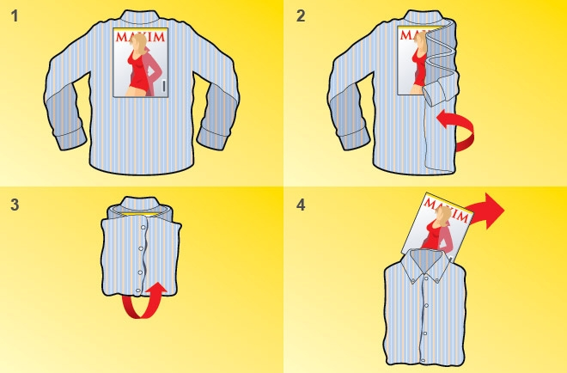

Как видите, **собрать чемодан** в дорогу не так уж и сложно. Научившись этому однажды, вы сможете всегда использовать полученные знания, что существенно облегчит сборы в дорогу и сбережет ваши нервы.